**Krachels, petites brioches marocaines**

**Pour 6 brioches**

120g de lait

12g de levure fraiche de boulanger

300g de farine

50g de sucre

1 œuf

30g de beurre mou

1 cuil à soupe d'huile de tournesol

2 cuil à soupe d'eau de fleur d'oranger

1 cuil à soupe de graines d'anis

1 cuil à soupe de graines de sésame

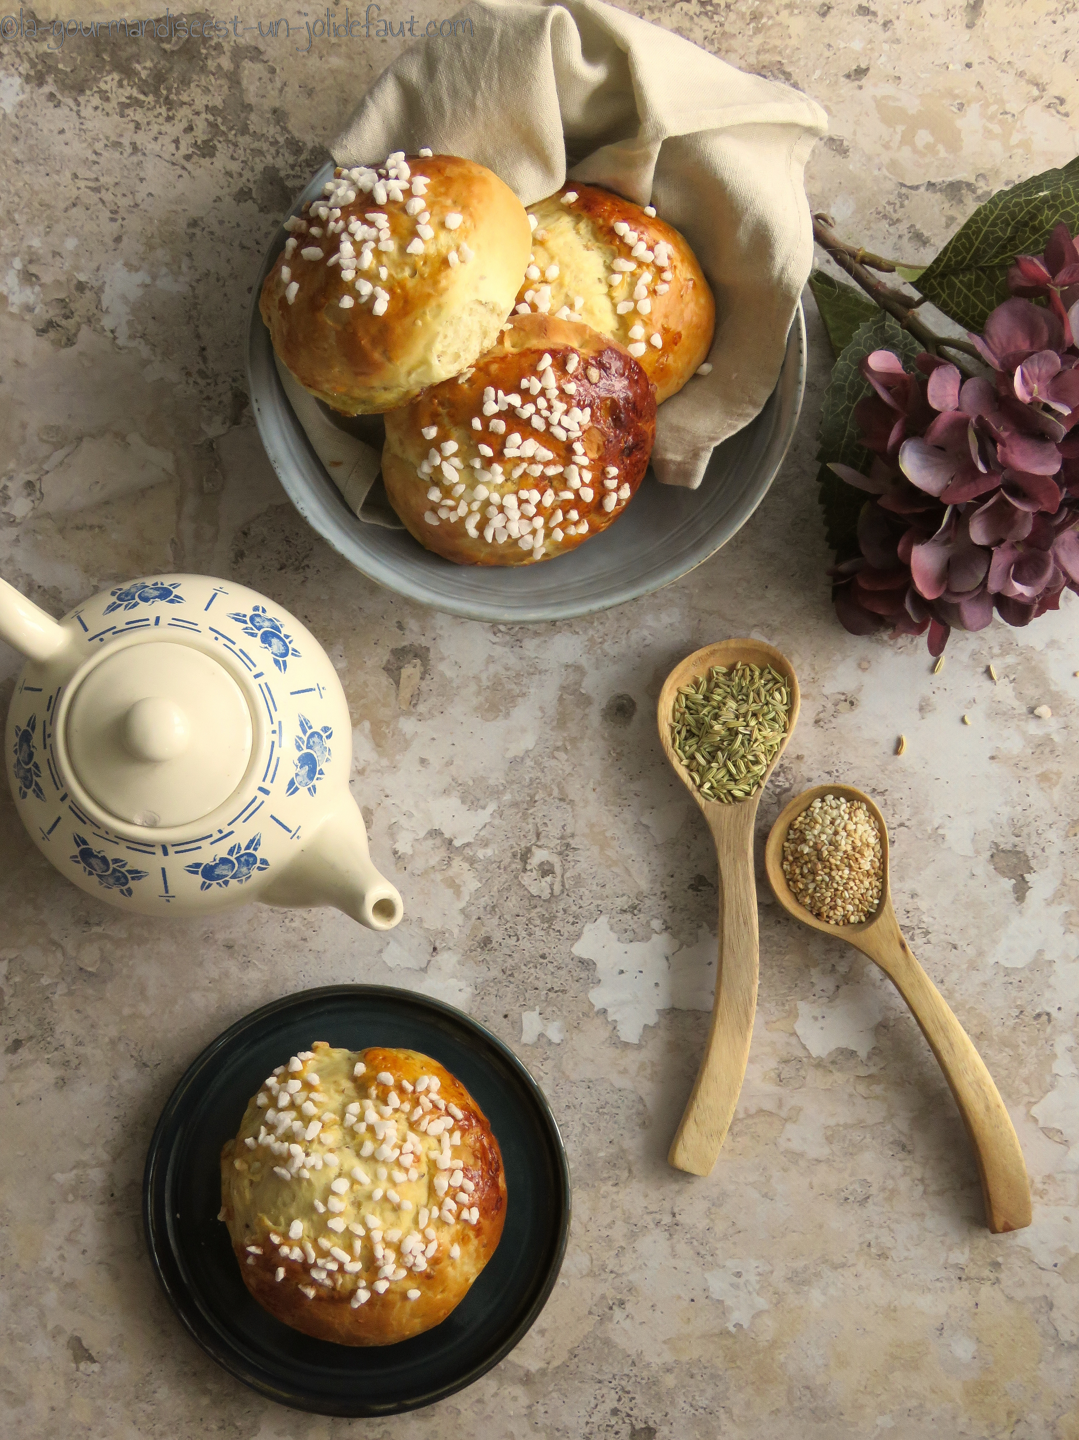

La brioche: faites tiédir le lait puis délayez-y la levure et laissez reposer 10 minutes.

Versez la farine dans la cuve du robot, ajoutez le sucre, les graines d'anis et de sésame, le mélange lait-levure, l'eau de fleur d’oranger, l'huile de tournesol et l'œuf. Pétrissez à vitesse lente pendant 5 minutes, augmentez la vitesse et pétrissez encore 5 minutes en incorporant le beurre progressivement.

Quand la pâte est lisse et souple, formez une boule, couvrez-la d'un torchon humide et laissez lever à température ambiante pendant 2 heures.

A la fin du temps de pousse dégagez la pâte en l'aplatissant avec la paume de la main sur un plan de travail fariné, couvrez et laissez reposer 15 minutes.

Découpez la pâte en 6 pâtons de même poids et formez des boules. Déposez-les sur une plaque recouverte de papier cuisson. Passez une couche de dorure à l'œuf battu à l'aide d'un pinceau et laissez pousser à température ambiante pendant 45minutes.

Préchauffez le four à 180°C et quand les brioches sont bien gonflés, passez une deuxième couche de dorure parsemez de sucre en grain et enfournez-les à 180°C pendant 15 à 20 minutes selon votre four.